Tema: La sílaba y el acento
Nombre del docente: Luz Elena Tobón Galvis |  |  |  |  |  |  |  | Área: Lengua castellana
Competencia/estándar/DBA:
Produzco textos escritos que responden a diversas necesidades comunicativas.
Indicadores de logro
Saber |  |  |  | Hacer |  |  | Ser
Identifica las silabas que componen una palabra y da cuenta del lugar donde se ubica el acento. |  |  |  | Realiza la descomposición silábica de palabras, mediante golpes de voz y aplica la ortografía en el manejo correcto de la silaba. |  |  | Asume actitudes que denotan el empleo significativo del lenguaje
Fecha de inicio: | 11 | 05 | 2020 |  |  | Fecha de finalización: |  |  | 15 | 05 | 2020 | HORA
Nombre del estudiante: |  |  |  |  |  |  |  |  | Grupo: 2 / A, B, C

LO QUE SÉ:
¿Sabes que es una silaba?
¿Por qué se les marca la tilde a algunas palabras?

APRENDIENDO:
LA SILABA Y EL ACENTO
- La silaba es un conjunto de letra que pronunciamos en un solo golpe de vos, y se clasifican de la siguiente manera:
MONOSILABAS: Tienen una sola silaba. Ejemplo: sal, mar, sol, gas

BISILABAS: Tiene dos silabas. Ejemplo : ni – do; ca – ma; ri – co ; li – bro

TRISILABAS : Tiene tres silabas . ejemplo : ca – be – za ; par – ti – do ; ca – ma – ra

POLISILABAS : Son las palabras formadas por más de cuatro silabas . ejemplo: pe – li – cu – la te – le – fo – no .

- El acento es la fuerza que hacemos al pronunciar una palabra. esta fuerza sobresale en una silaba

EJEMPLO : Corazon / la mayor fuerza en esta palabra la hacemos en su ultima silaba que es ZON

- hay palabras que llevan tilde. la tilde es una rayita que se usa para marcar el acento.

- La silaba que lleva el acento se llama silaba tónica.

EJEMPLO: Te - lé - fo - no es - tú - fa

Silaba tónica silaba tónica

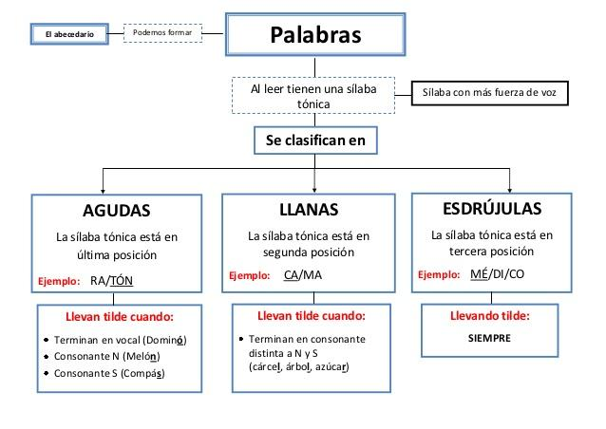
- Las palabras graves también se les llaman palabras “ llanas “

PRACTICANDO:
Escribe el número de silabas de las palabras que representan cada imagen
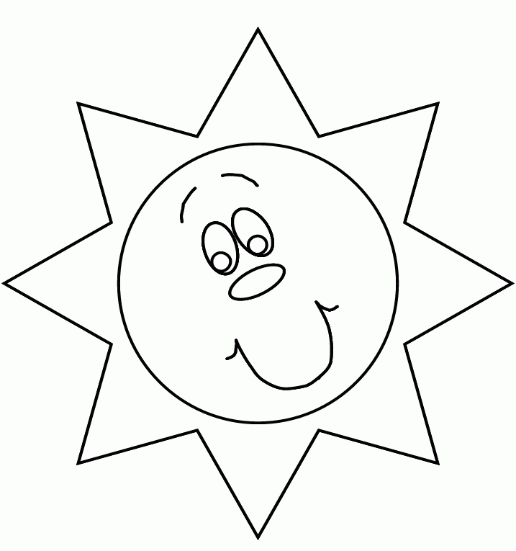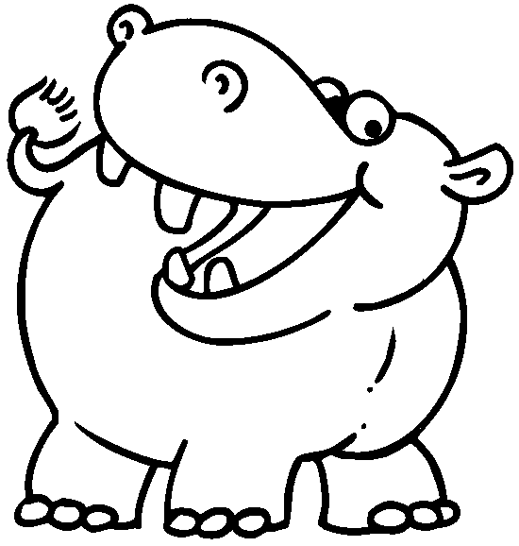
Lu - na Sol ca – ma - ra hi - po – pó – ta – mo

- Recorta silabas de revista o periódico y formo palabras de una silaba, dos silabas , tres silabas y cuatro silabas.

- Escribe 5 palabras agudas con tilde y 5 sin tilde.

- Encuentra 8 palabras graves o llanas y clasifícalas.

T | O | M | A | T | E
C | E | S | P | E | D
L | A | P | I | Z | R
P | L | I | B | R | O
M | T | O | R | T | A
H | A | B | I | L | Z
J | M | A | N | O | R
P | A | G | I | L | J

SIN TILDE CON TILDE
__________ ___________
__________ ___________
__________ ___________
__________ ___________

- Colorea las silabas tónicas de las palabras esdrújulas
se má fo ro cás ca ra a mi go tí te re

RECURSOS:
BIBLIOGRAFIA
1. https://co.pinterest.com/
2. Alegría 2 del lenguaje / propuesta integral de competencias
3. https://www.youtube.com/watch?v=m2-i8Hce5oQ / videos educativos para niños.
RÚBRICA DE EVALUACIÓN:
Acciones a evaluar
- Entrega oportuna de las actividades asignadas. ( porcentaje / 40%)
- Identifica los conceptos relacionados con el tema planteados en la guía ( porcentaje / 20%)
- Ha realizado actividades claras y coherentes propuestas en la guía , teniendo en cuenta los ejemplos. (porcentaje / 40%)

